臺北市112學年度長春國民小學「翰逸神飛」學生硬筆書法校內初賽實施計畫
壹、依據：
一、十二年國民基本教育課程綱要總綱。
二、本市精進國民中小學教師教學專業與課程品質整體推動計畫。
三、臺北市112學年度公私立國民小學「翰逸神飛」學生硬筆書法比賽實施計畫。
貳、目的：
一、認識中華文字之美，提高學童硬筆書法興趣與動力。
二、辦理優良作品展示，提供各校硬筆書法觀摩的機會。
參、報名：
一、對象：本校二、三、四、五年級，各班最多推派2名學生。
二、報名日期：113年1月19日（星期五）前。
三、報名方式：請於報名期間內，將報名表交至教務處教學組。
肆、競賽日期、地點、程序、注意事項：
一、競賽日期：113年2月21日（星期三）
二、競賽地點：共讀區、3樓綜合教室
三、競賽時間：7:50報到，8:00-8:50 進行比賽。
四、注意事項
(一) 超過比賽開始時間10分鐘未入場者以棄權論。
(二) 參賽學生於比賽當日請攜帶競賽用筆、墊板入場，其餘物品不得攜帶入場。
(三) 使用比賽之有格用紙，否則視為無效，書寫內容現場發放公布。
(四) 寫字作品大小為A4用紙，字數以40格為原則，每格長寬1.8公分×1.8公分。
(五) 主辦單位發放兩張比賽用紙，參賽學生視時間書寫，繳交作品一張。另一張比賽用紙留於比賽現場不得攜出。
(六) 限用藍、黑色原子筆或鋼筆書寫，不得使用鉛筆、擦擦筆或紅色筆書寫。若遇有爭議之筆種由主辦單位認定不得有異議。
(七) 書寫楷書（以教育部公布之標準字體為準，請參閱：http://stroke-order.learningweb.moe.edu.tw/home.do ），賽後作品統一由承辦單位保存，不發還參賽者。
(八) 參賽學生不得提前離場。
(九) 競賽時間結束而不及時交卷者，不予計分。
伍、競賽時間：50分鐘。
陸、評分標準：
一、筆法：占百分之50。
二、結構與章法：占百分之50。
三、正確與速度：錯別字或漏字，每字扣總分3分。作品不得使用立可帶、立可白、橡皮擦等工具塗改，有任何塗改情形每字扣總分1分。
柒、獎勵：
參賽學生：各年級分別錄取1、2、3名，得不足額錄取，由學校發給獎狀。
捌、本計畫陳校長核定後實施，修正時亦同。

範例如下
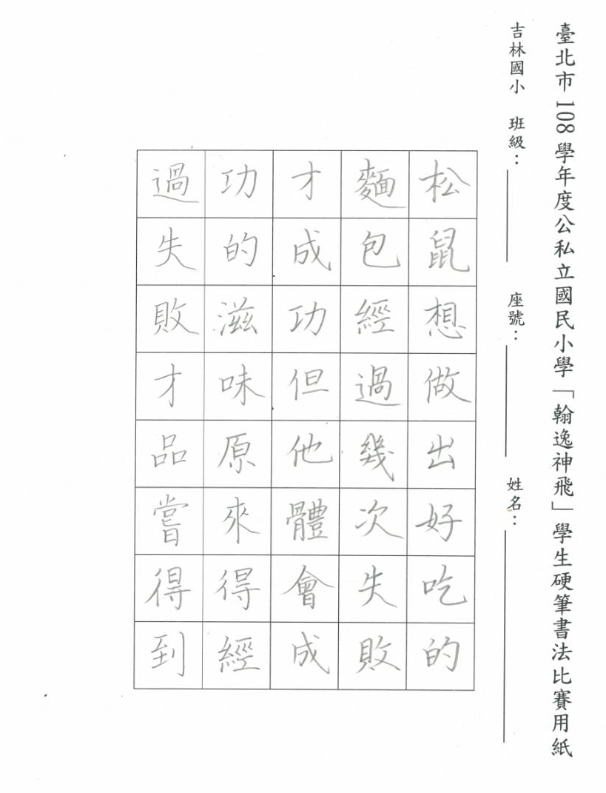

長春國小112學年度 硬筆字書法比賽 報名表
（ ）年（ ）班
座號 號 | 姓名：
座號 號 | 姓名：
＊各班最多可推派兩名選手。(和多語文競賽無關，四五年級學生可同時參加)
＊請導師於113年1月9（五）前交至教務處，謝謝您！

長春國小112學年度 硬筆字書法比賽 報名表
（ ）年（ ）班
座號 號 | 姓名：
座號 號 | 姓名：
＊各班最多可推派兩名選手。(和多語文競賽無關，四五年級學生可同時參加)
＊請導師於113年1月19日（五）前交至教務處，謝謝您！

